国债 看这一篇就够了

1.介绍一下国债

2.国债的价格

2.1票面利率

定高了，成本高；

定低了，没人买；

2.2收益率

国债收益率是如何确定的？

一级市场发行：和ETF一样，一级市场会增加流通中的国债份额。政府发行国债时，通常会在一级市场上通过招标方式确定发行收益率。

一级市场上的所有人都有参与招投标吗？

招投标出来的国债收益率是多少？

这是国债收益率的基础。在招标过程中，投资者根据对未来利率变动的预期、对风险的评估以及对国债的需求等因素出价，最终形成的中标利率即为国债的发行收益率。

二级市场交易：二级市场是对存量份额进行买卖。国债在二级市场上的交易收益率是由市场供求关系决定的，国债价格会根据市场条件的变化而波动，从而影响到国债的收益率。

和前面一级市场收益率的关系。

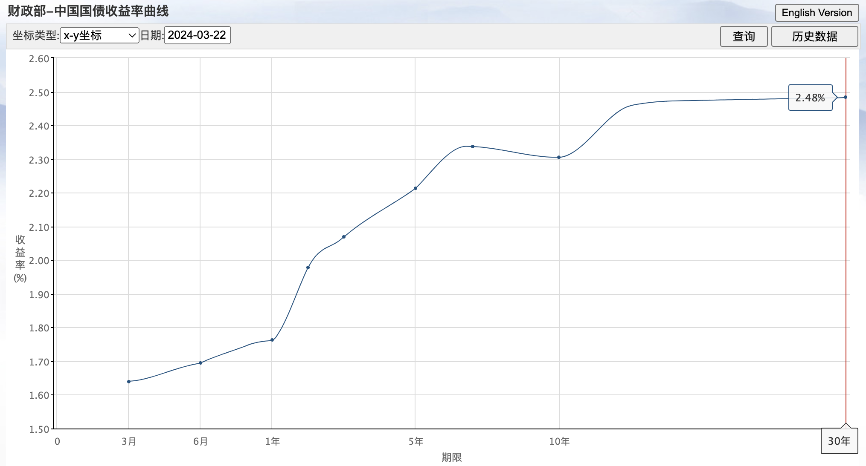

看起来好像是市场利率，央行通过什么方式影响国债收益率的变动：

2.3如何影响国债收益率？(抓住买卖)

主要通过影响市场预期以及供求关系

2.3.1首先，调整政策利率。当中央银行降低政策利率时，投资者寻求更高收益的其他投资渠道变得不那么吸引人，短期国债收益率通常会下降。长期国债收益率反映了市场对未来短期利率的预期，也会有所调整。

**2.3.2当然，也可以通过公开市场操作，**中央银行可以通过买卖国债来影响市场上国债的供需状况，进而影响国债价格和收益率。央行集中购买国债会增加市场上国债的需求，推高价格，从而降低收益率。

当然，也可以又一些极端的手段。在某些情况下，政府或中央银行可能会直接干预市场，例如通过设定国债收益率的上限或下限，或者通过特定的金融工具来稳定市场。

3.国债怎么买？

3.利率倒挂

3.1什么是利率倒挂

3.2为什么会发生利率倒挂

3.3利率倒挂谁在承担成本

3.4利率倒挂会有什么后果

3.5利率倒挂后怎么办

自2022年7月初以来，两年期和十年期美债收益率曲线一直倒挂，这意味着短期债券的收益率高于长期债券，这超过了1978年创下的624天反转纪录。

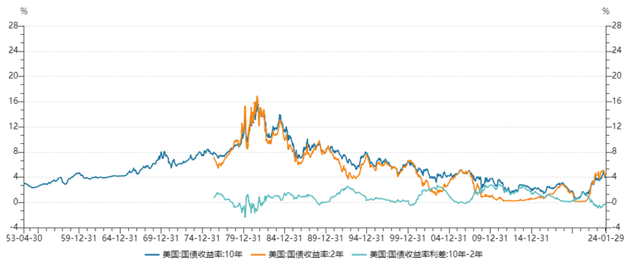

**2年期和10年期美债收益率倒挂是一个极其重要的指标，它被视为经济即将发生衰退的重要预警，**在近半个世纪的数次经济衰退中，它都被证明了是一个先行指标，在这个指标频繁持续倒挂的1-3年内，都发生了经济衰退。

**美联储进入加息周期，持有短期美债的投机者就会抛售短期美债，买入长期美债来避险。短期美债的卖方多，交易价格会被压低，相应的短期收益率就会上升。长期美债的买方变多，交易价格变高，长期收益率下降。久而久之，短期收益率就会超过长期收益率，形成倒挂。**

短期和长期美债都同时被抛售，但是短期的卖方会更多，导致短期收益率上涨快于长期的，也会形成倒挂。

那美联储有机会怎么救场？那就是降息或缩表。**降息是调整资金的价格，缩表是减少资金的数量。**

**降息的原理就是跟加息的相反，市场资金形成合力卖长买短，可以使收益率曲线恢复正常。**

**缩表就意味着长期美债的最大卖方是美联储**，美联储要想卖长期美债，那得先找到足够多、足够大资金的买家。**一般加息会使一部分国际资本回流美国来接盘美联储，但还不够，这时候就需要美国到处拱火搞事情，搞摩擦搞冲突，最终目的就是要吸引外国资本回流美国，买长期美债寻求避险。**